Processus : |  | Sous-Processus : |  | Référence : | Statut :
Traitement d’un rejet de liquidation
Approbateur : |  | Fonction : |  | Date : | Signature :
A. LOPES |  | Responsable Services Santé |  | 25/02/2016
Validateur : |  | Fonction : |  | Date : | Signature :
J. MARTIN |  | Directeur de Production des Services |  | 25/02/2016
Diffusion auprès de : |  | Ensemble des collaborateurs
En accès pour : |  | Ensemble des collaborateurs
Localisation : |  | \\Almerys-srv63\Téléop\01 Teleop serveur en cours\00 Gestion des prestations Santé\003. Documentation\003f. Modes opératoires
Sommaire |  | A. Domaine d’application 1  B. Objectifs DU MODE OPERATOIRE 2  C. POINTS FONDAMENTAUX 2  D. Description des processus 3  E. Annexes 23
Date de péremption |  |  | Responsable de l’actualisation
Version | Date | Modifications |  |  |  | Auteur
V 1.0 | 25/02/2016 | Création |  |  |  | M FLEURY

Domaine d’application

Ce mode opératoire s’applique à tous les collaborateurs ayants pour traitement les rejets de liquidation des établissements publics et privés.

Objectifs DU MODE OPERATOIRE

Ce mode opératoire décrit la manière de traiter les rejets de liquidation des établissements publics et privés pour des motifs donnés afin de standardiser le traitement et instaurer une procédure commune à tous les collaborateurs.
A l’issue de ce traitement, le gestionnaire devra compléter un fichier Excel.

POINTS FONDAMENTAUX

Le fichier Excel joint à chaque envoi se présentera sous cette forme et contiendra les informations suivantes :

- N° PS : vous trouverez ici le FINESS de l’établissement
- Libellé rejet : il s’agit du motif de rejet de la facture dématérialisée
- N° Facture : le numéro de la facture s’il s’agit d’un établissement privé ou d’un titre pour un établissement public
- N° enreg : le numéro d’enregistrement de la facture dans AGICA
- NNI : se trouve ici le NNI du bénéficiaire des soins
- Nom bénéficiaire : le nom du bénéficiaire des soins
- Prénom bénéficiaire : le prénom du bénéficiaire des soins
- Date de naissance : permettra d’identifier le bénéficiaire des soins lors d’une recherche
- Montant total : c’est le montant total de dépense de la facture
- Date de début de soins : c’est la date de début de soins de l’acte
- Date de fin de soins : c’est la date de fin de soins de l’acte
- Commentaire ALMERYS : On trouve ici la réponse à apporter une fois l’analyse effectuée. Le détail des réponses possibles sera présenté lors du processus
- Règlement après reprise manuelle du rejet : lorsqu’une facture peut être saisie, il conviendra d’indiquer ici la date de liquidation
- Action Etablissement : En fonction du commentaire ALMERYS, une action est préconisée auprès de l’établissement

Les trois dernières colonnes sont à compléter en fonction du traitement réalisé.
Pour les colonnes Commentaire ALMERYS et Action Etablissement, une liste déroulante énumère les choix possibles.

Le fichier Excel présentera les motifs suivants, établissements publics et privés confondus :

- DROITS FERMES
- ID BENEFICIAIRE INCONNU
- PAS DE TP POUR CET ASSURE
- FACTURE DE PLUS DE 2 ANS

Description des processus

- Droits fermés :

Ce rejet survient pour des factures en Soins Externes lorsque les droits cartes ou contractuels du bénéficiaire sont fermés à la date des soins.

Il convient de consulter la facture rejetée sous AGICA et s’assurer que les droits carte du bénéficiaire sont ouverts à la date des soins.

Dans la fenêtre de suivi des flux d’AGICA, faire une recherche à parti du numéro d’enregistrement de la facture. Ce dernier est présent dans le tableau dans la colonne « N° enreg ».

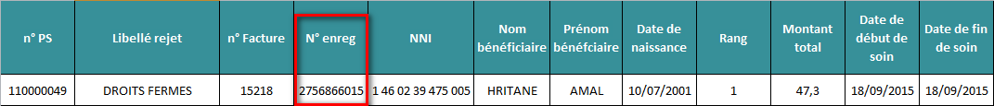

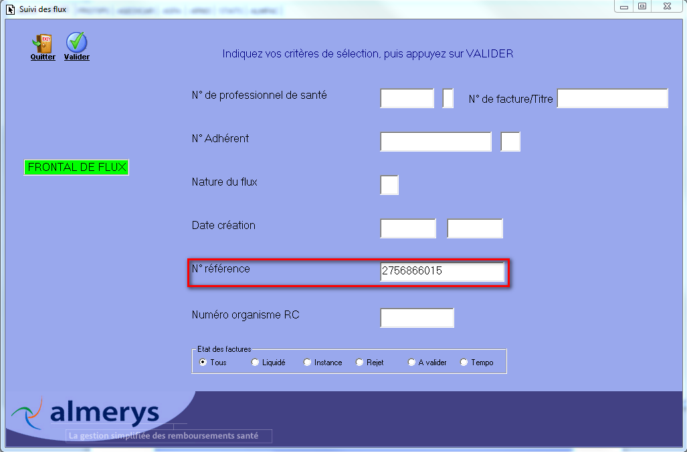

Une fois sur le détail de la facture il faut accéder aux droits du bénéficiaire en cliquant sur son numéro de sécurité sociale.

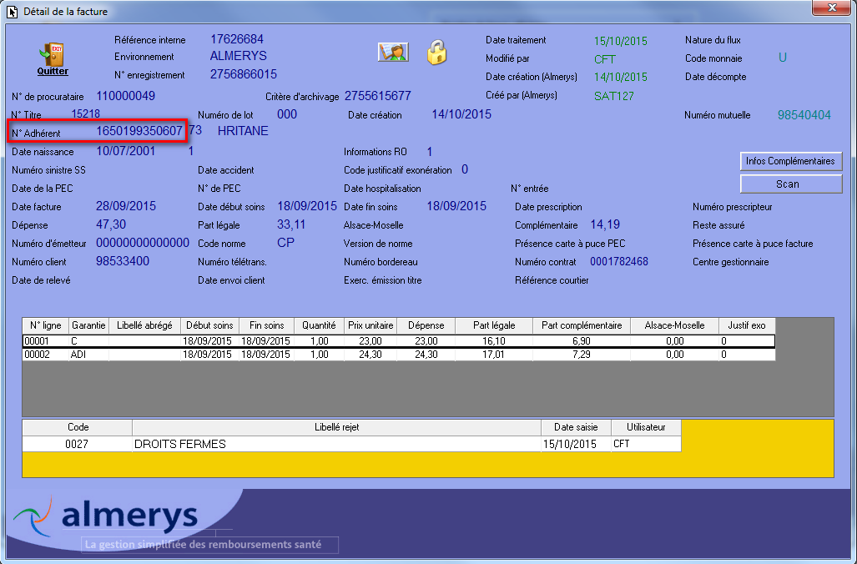

Dans l’onglet droit du détail de la personne, il convient de consulter les droits cartes.
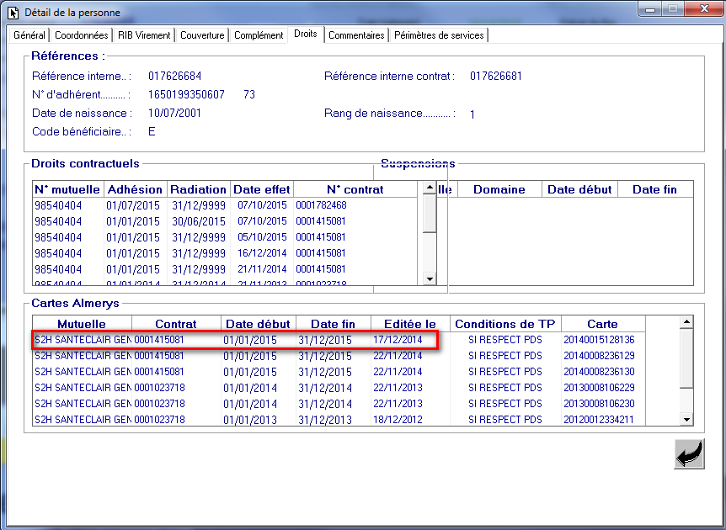

Si les droits du bénéficiaire sont ouverts à la date des soins, il convient de forcer la facture rejetée.

Attention : il faut impérativement vérifier la conformité de la saisie avec le scan papier avant de forcer.

Lors du forçage, il faut tenir compte du numéro de mutuelle sous lequel la facture a été saisie.

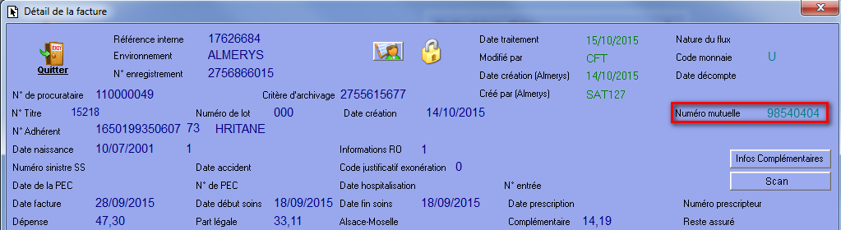

Sélectionner forcer paiement au PS, puis la mutuelle sous laquelle la facture a été saisie.

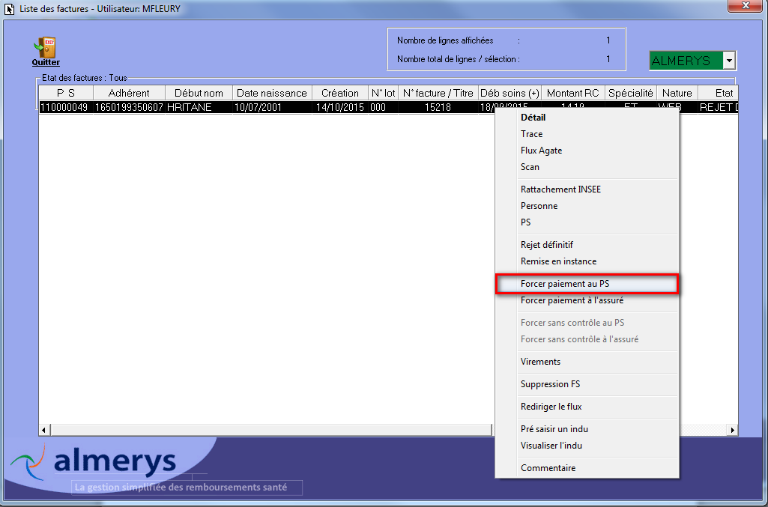

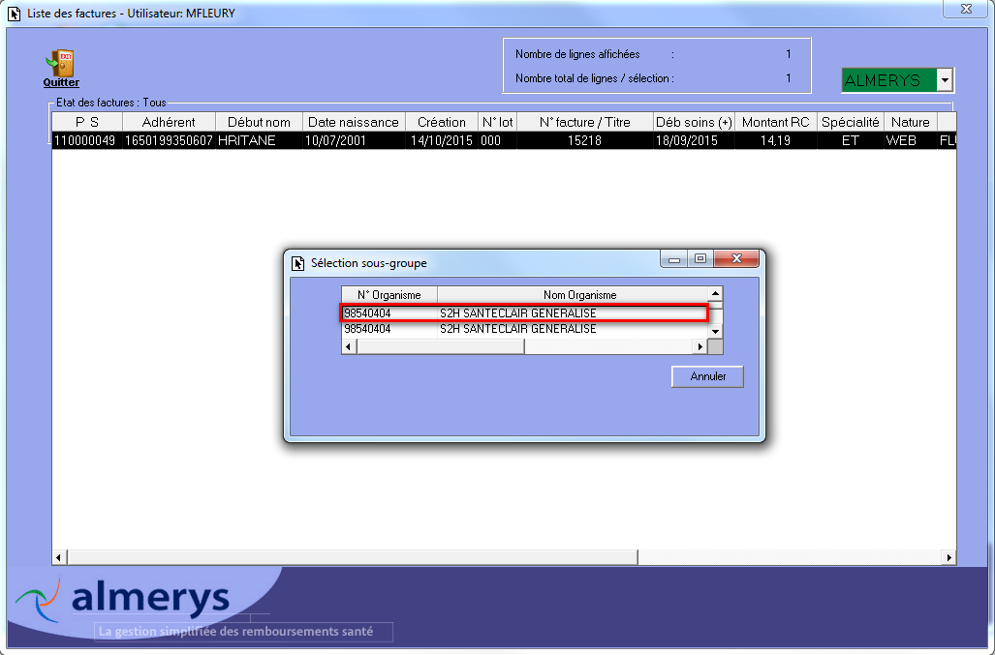

La facture passe alors à l’état « FLUX FORCE ».

Il convient de remplir la colonne « Règlement après reprise manuelle du rejet » avec la date de liquidation de la facture.

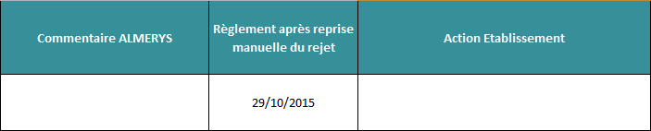

Si le bénéficiaire n’a pas de droits carte à la date des soins, il convient avant tout de vérifier sur AGICA qu’il n’a pas un autre contrat couvrant la période.

Si après cette recherche le bénéficiaire n’a pas de droits carte à la date des soins, il convient de sélectionner le motif « Les droits du bénéficiaire sont fermés sur la période des soins demandée » dans la liste déroulante de la colonne Commentaire ALMERYS et le motif « almerys n'est pas le débiteur. Merci de bien vouloir procéder à l'annulation du titre. » dans la liste déroulante de la colonne Action Etablissement.

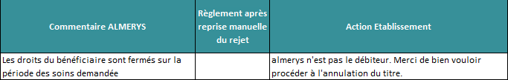

- ID BENEFICIAIRE INCONNU

Ce rejet survient lorsque les informations présentes sur la facture ne permettent pas d’identifier le bénéficiaire des soins.

Il convient de consulter la facture rejetée sous AGICA et de rechercher le bénéficiaire des soins.

La recherche du bénéficiaire s’effectuera dans l’ordre suivant.

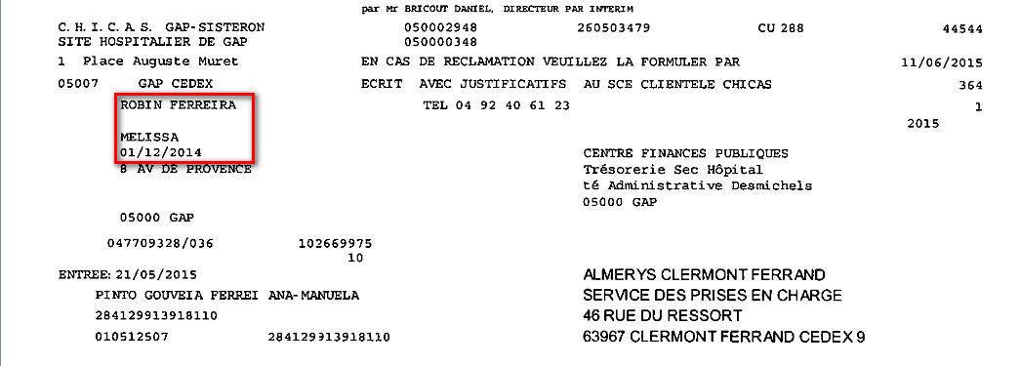

Avec le numéro de sécurité sociale. Associer ensuite la date de naissance afin d’identifier le bénéficiaire des soins.

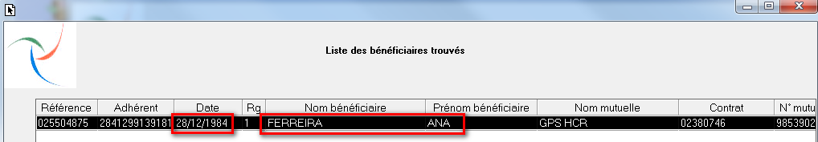

Si cette recherche n’aboutit pas, il faut utiliser le nom et le prénom du bénéficiaire des soins indiqué dans le tableau. Puis l’associer à la date de naissance.

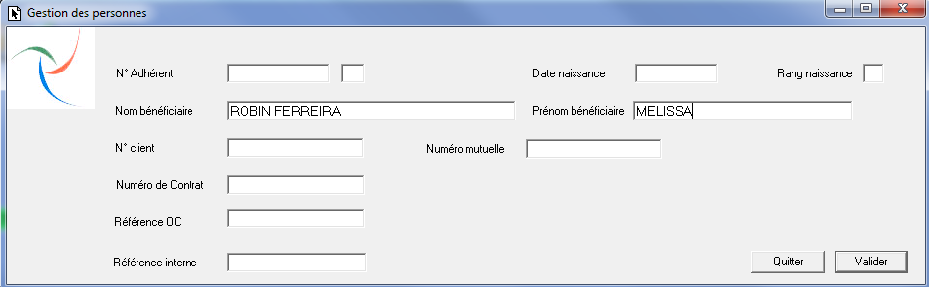

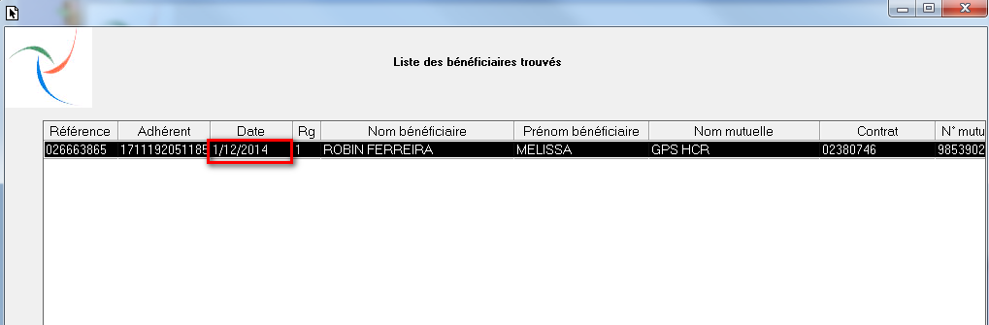

Si la recherche permet un résultat, il conviendra alors de saisir la facture.
La saisie s’effectuera de la même manière qu’une saisie papier classique, en contrôlant les droits et la couverture du bénéficiaire.

Si la recherche ne permet pas d’identifier le bénéficiaire des soins, il convient de sélectionner le motif « Bénéficiaire inconnu de notre base de donnée» dans la liste déroulante de la colonne Commentaire ALMERYS et le motif « almerys n'est pas le débiteur. Merci de bien vouloir procéder à l'annulation du titre. » dans la liste déroulante de la colonne Action Etablissement.

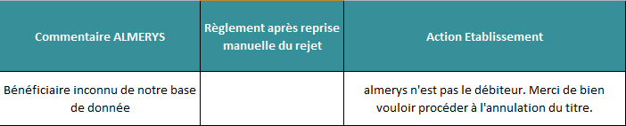

- PAS DE TP POUR CET ASSURE

Ce rejet survient lorsque le bénéficiaire des soins n’est pas couvert pour les soins externes.

Il convient de consulter la facture rejetée sous AGICA et s’assurer que le bénéficiaire est couvert pour les soins externes.

Dans la fenêtre de suivi des flux d’AGICA, faire une recherche à parti du numéro d’enregistrement de la facture. Ce dernier est présent dans le tableau dans la colonne « N° enreg ».

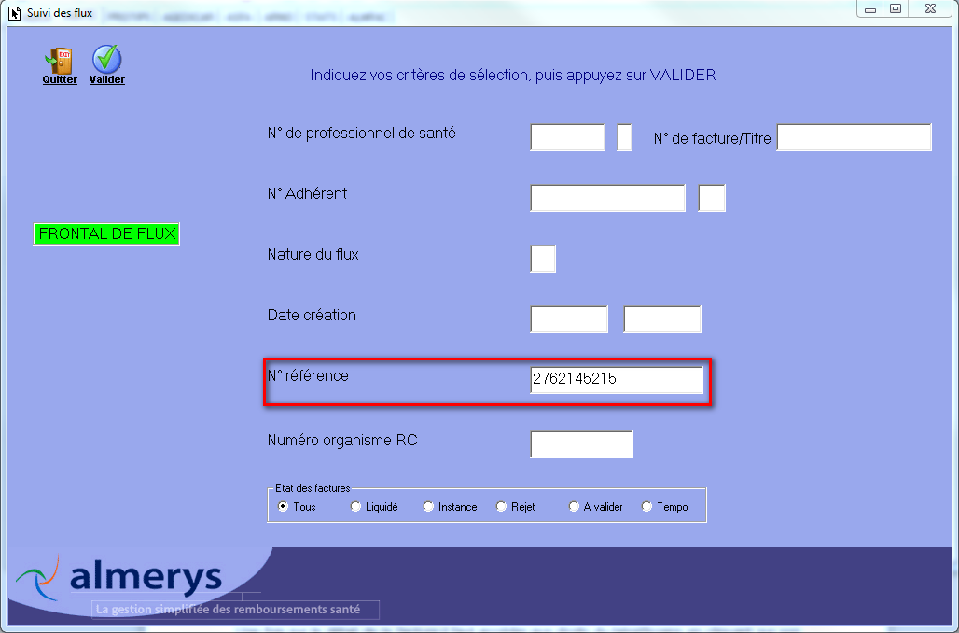

Une fois sur le détail de la facture il faut accéder aux droits du bénéficiaire en cliquant sur son numéro de sécurité sociale.

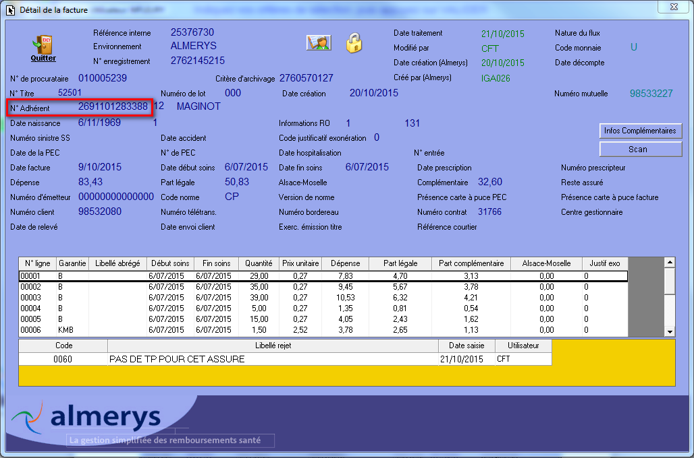

Dans l’onglet droit du détail de la personne, il convient de consulter la carte de tiers payant du bénéficiaire en double cliquant sur la ligne de la carte en circulation.
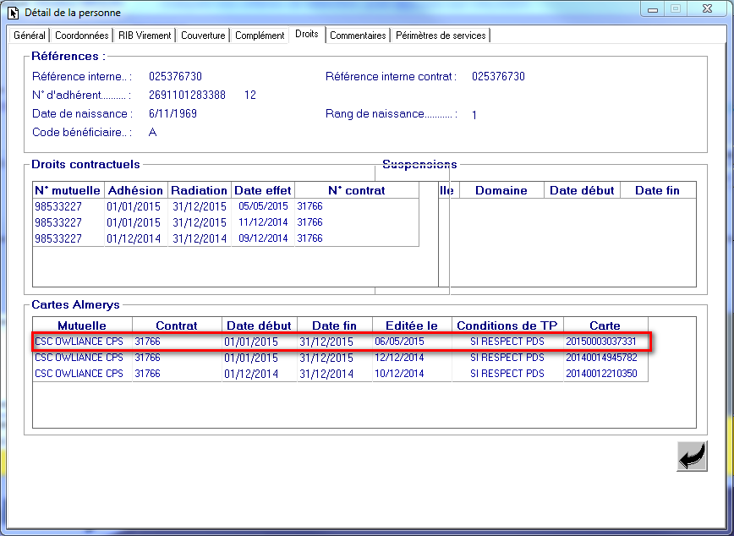

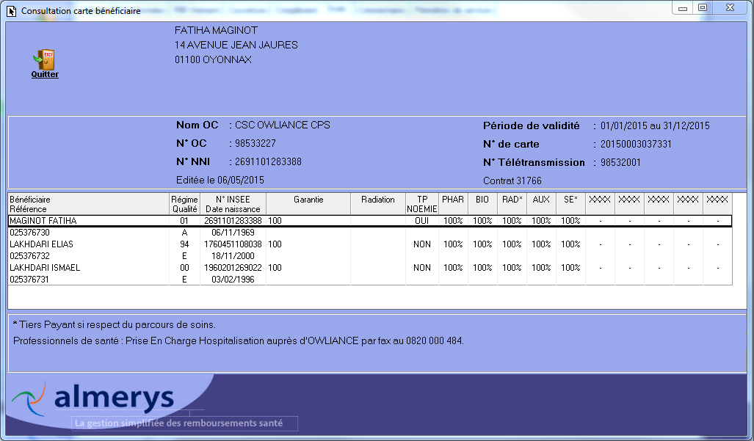

Si le bénéficiaire des soins est couvert pour les soins externes (présence de la colonne « SE » à OUI ou 100%), il convient de forcer la facture rejetée.

Lors du forçage, il faut tenir compte du numéro de mutuelle sous lequel la facture a été saisie.

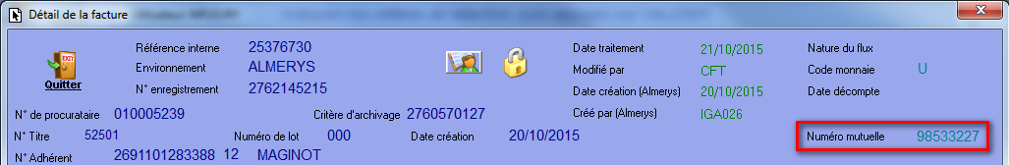

Sélectionner forcer paiement au PS, puis la mutuelle sous laquelle la facture a été saisie.

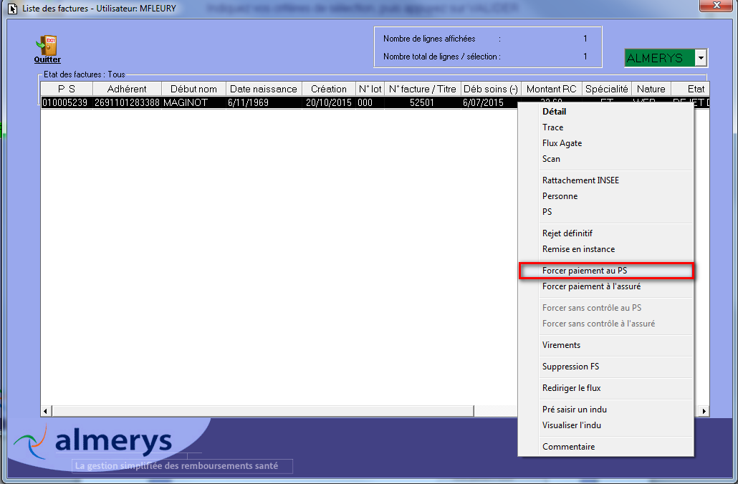

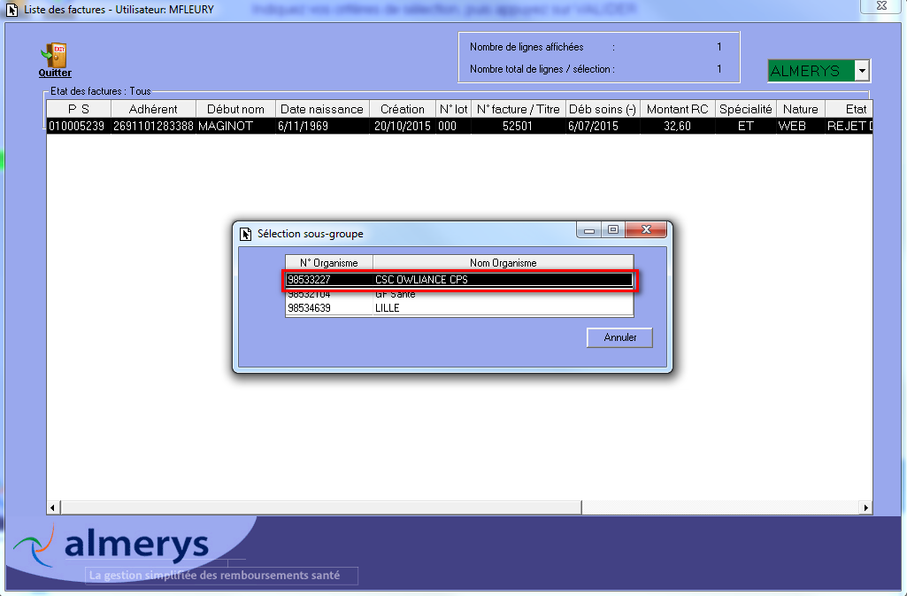

La facture passe alors à l’état « FLUX FORCE ».

Il convient de remplir la colonne « Règlement après reprise manuelle du rejet » avec la date de liquidation de la facture.

Si le bénéficiaire n’est pas couvert pour les soins externes à la date des soins, il convient de sélectionner le motif « Adhérent non couvert (Absence de la colonne SE sur la carte de Tiers payant)» dans la liste déroulante de la colonne Commentaire ALMERYS et le motif « almerys n'est pas le débiteur. Merci de bien vouloir procéder à l'annulation du titre. » dans la liste déroulante de la colonne Action Etablissement.

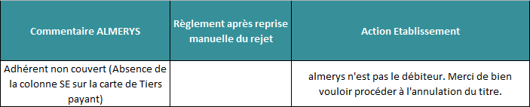

- FACTURE DE PLUS DE 2 ANS

Ce rejet survient lorsque la date des soins est antérieure 2 ans ou plus à la date de saisie.
Il convient de consulter la facture rejetée sous AGICA et s’assurer que le bénéficiaire est couvert pour les soins externes et qu’il a des droits cartes à la date des soins.

Dans la fenêtre de suivi des flux d’AGICA, faire une recherche à parti du numéro d’enregistrement de la facture. Ce dernier est présent dans le tableau dans la colonne « N° enreg ».

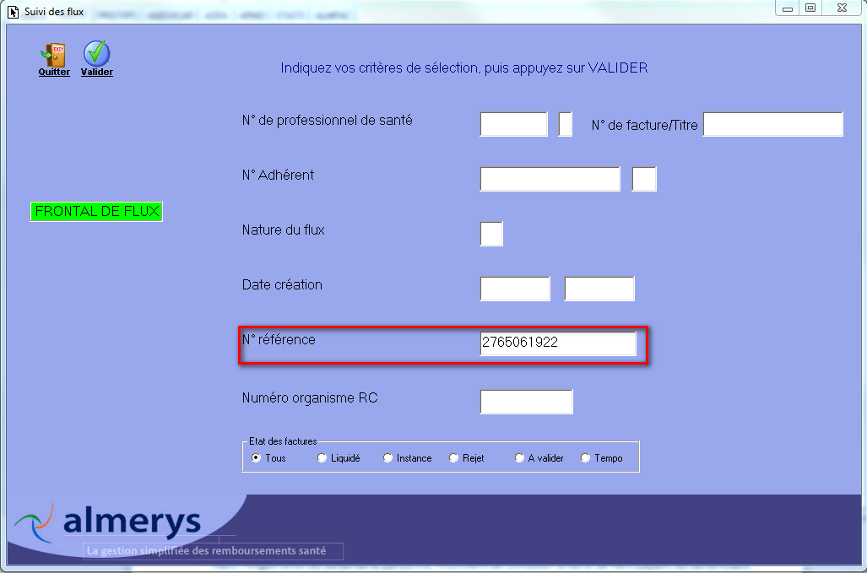

Une fois sur le détail de la facture il faut accéder aux droits du bénéficiaire en cliquant sur son numéro de sécurité sociale.

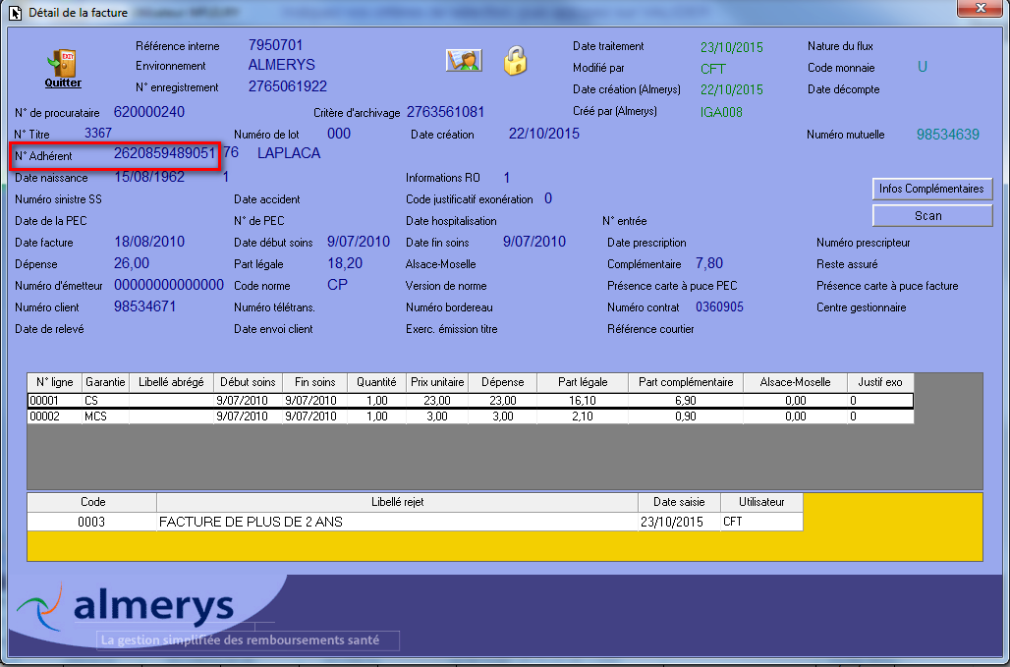

Dans l’onglet droit du détail de la personne, il convient de consulter la carte de tiers payant du bénéficiaire en double cliquant sur la ligne de la carte en circulation à la date des soins.
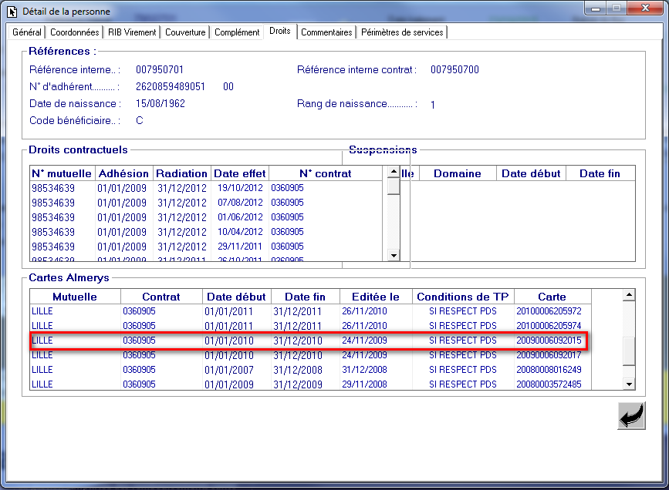

Si le bénéficiaire n’a pas de droits carte à la date des soins, il convient de sélectionner le motif « Les droits du bénéficiaire sont fermés sur la période des soins demandée » dans la liste déroulante de la colonne Commentaire ALMERYS et le motif « almerys n'est pas le débiteur. Merci de bien vouloir procéder à l'annulation du titre. » dans la liste déroulante de la colonne Action Etablissement.

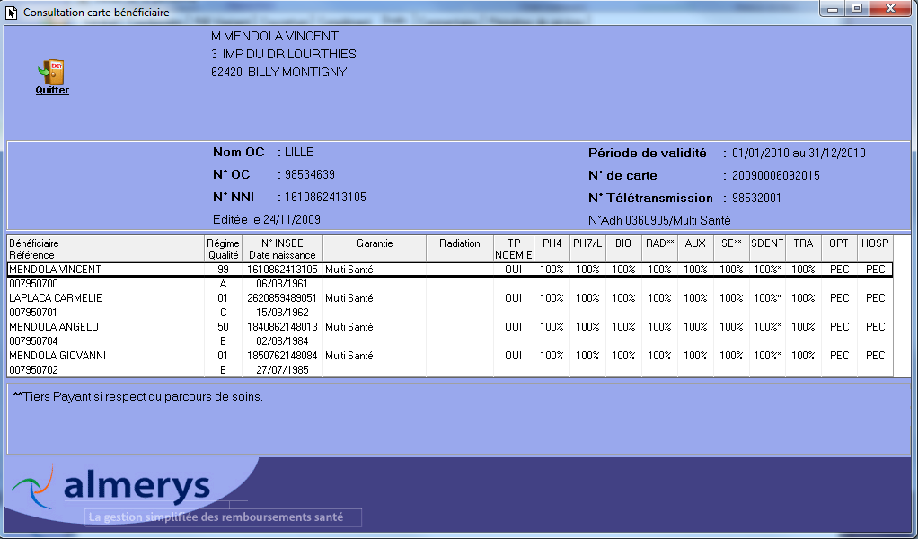

Si le bénéficiaire des soins est couvert pour les soins externes (présence de la colonne « SE » à OUI ou 100%), il convient de forcer la facture rejetée.

Lors du forçage, il faut tenir compte du numéro de mutuelle sous lequel la facture a été saisie.

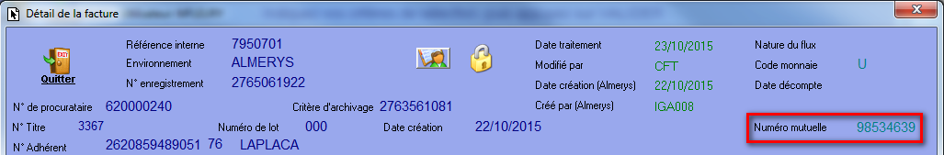

Sélectionner forcer paiement au PS, puis la mutuelle sous laquelle la facture a été saisie.

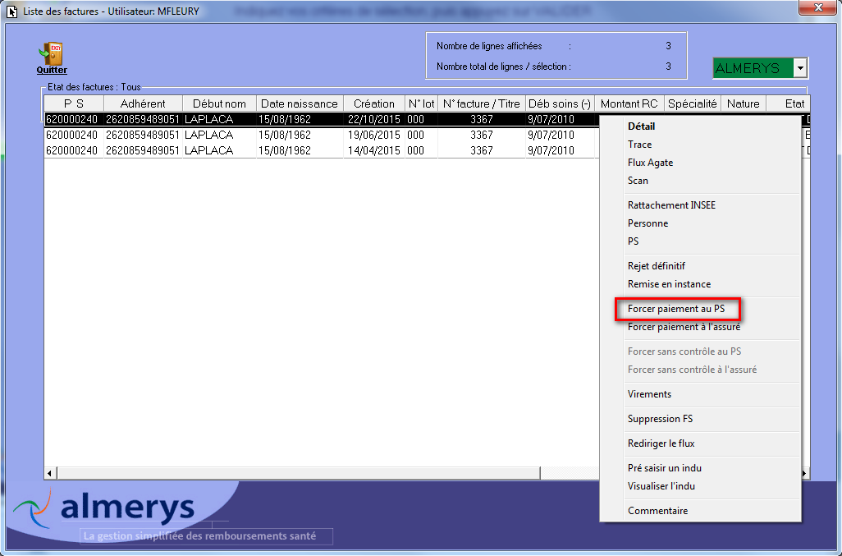

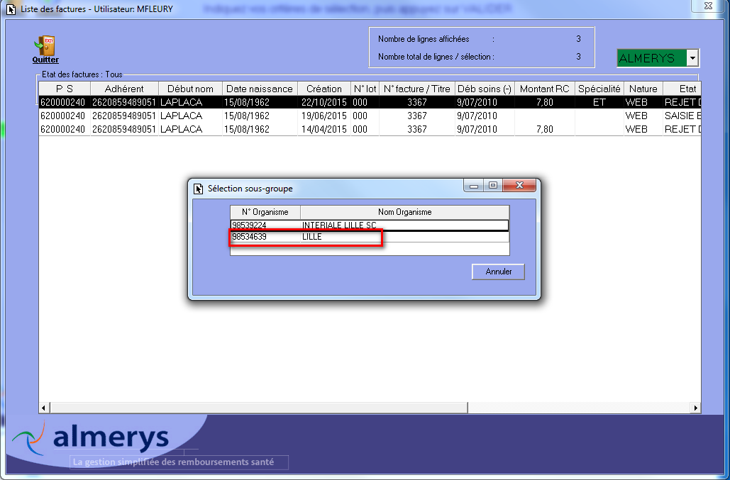

La facture passe alors à l’état « FLUX FORCE ».

Il convient de remplir la colonne « Règlement après reprise manuelle du rejet » avec la date de liquidation de la facture.

Si le bénéficiaire n’est pas couvert pour les soins externes à la date des soins, il convient de sélectionner le motif « Adhérent non couvert (Absence de la colonne SE sur la carte de Tiers payant)» dans la liste déroulante de la colonne Commentaire ALMERYS et le motif « almerys n'est pas le débiteur. Merci de bien vouloir procéder à l'annulation du titre. » dans la liste déroulante de la colonne Action Etablissement.

Annexes

Visualisation des factures en GED via AGICA

Le traitement des rejets de liquidation nécessite la visualisation de la facture.

Sur l’écran « Détail de la facture d’AGICA », il suffit de cliquer sur le bouton « Scan » afin de lancer SimpleView.

